
МИНОБРНАУКИ РОССИИ
Федеральное государственное бюджетное образовательное учреждение высшего образования

«МИРЭА – Российский технологический университет» РТУ МИРЭА

Колледж программирования и кибербезопасности

Отчет о выполнении практического задания
по дисциплине ОП. 10 «Программное обеспечение Web-серверов (защита)»
Практическое задание № 4

Специальность – 10.02.05 Обеспечение информационной безопасности автоматизированных систем

Выполнил студент:
Маркаров М.О. Группа: ИБ-42
Руководитель:
Герасин В. Ю.
Работа защищена с оценкой
Дата защиты

Москва 2026
Тема: установка и настройка PHP, MySQL, Php MyAdmin.
Цель: сформировать умение управлять программным обеспечением Web сервера Apache – PHP, MySQL, Php MyAdmin.
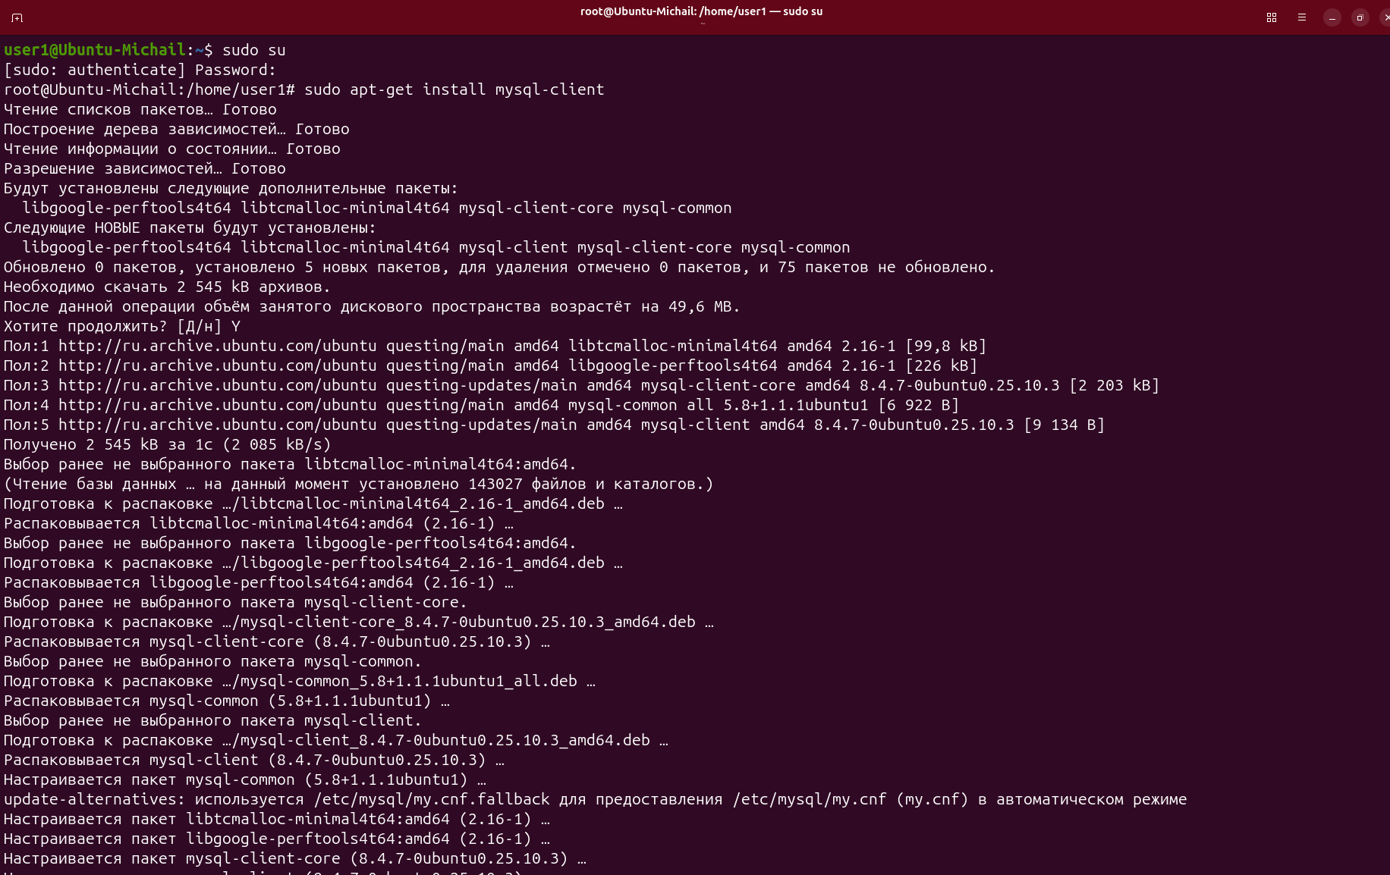
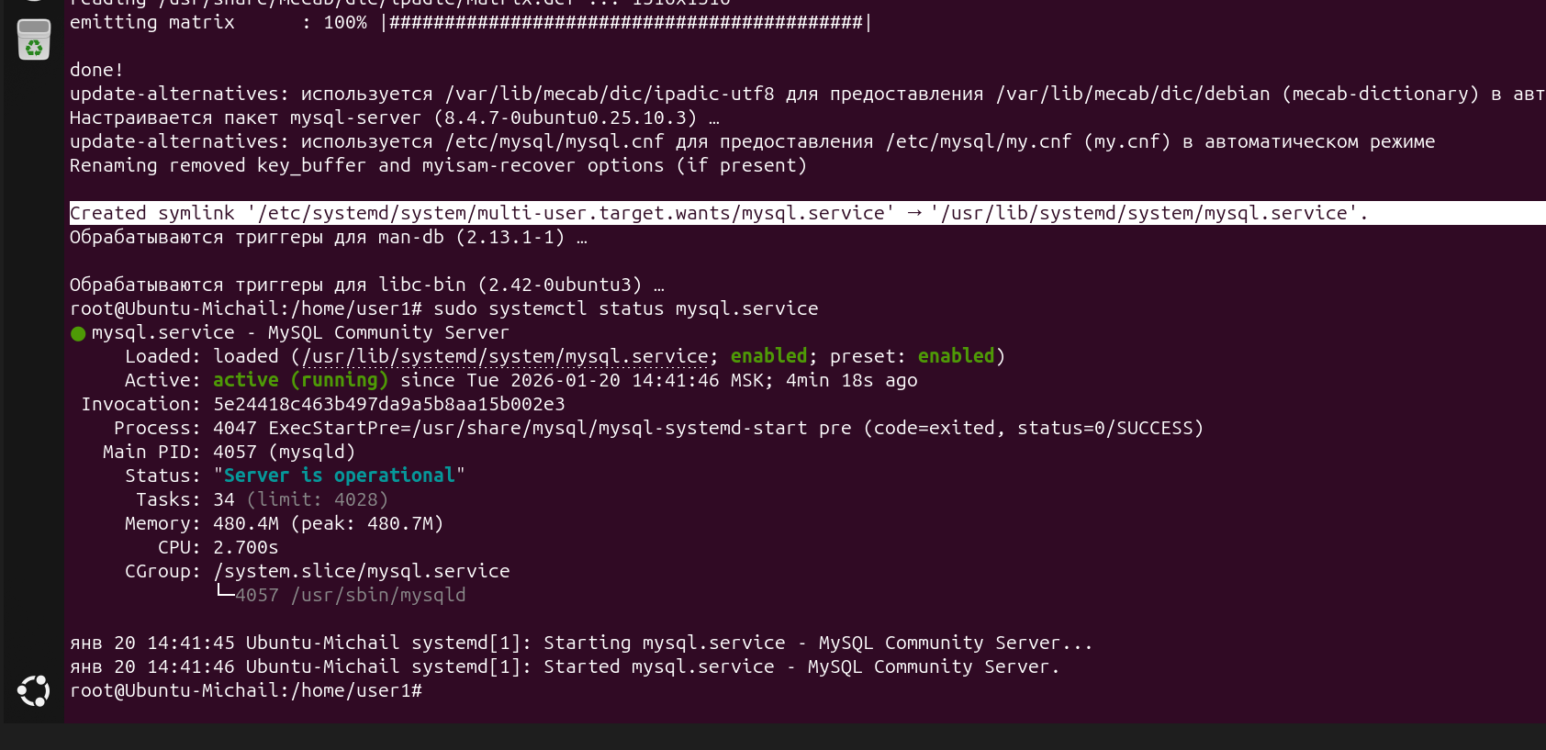
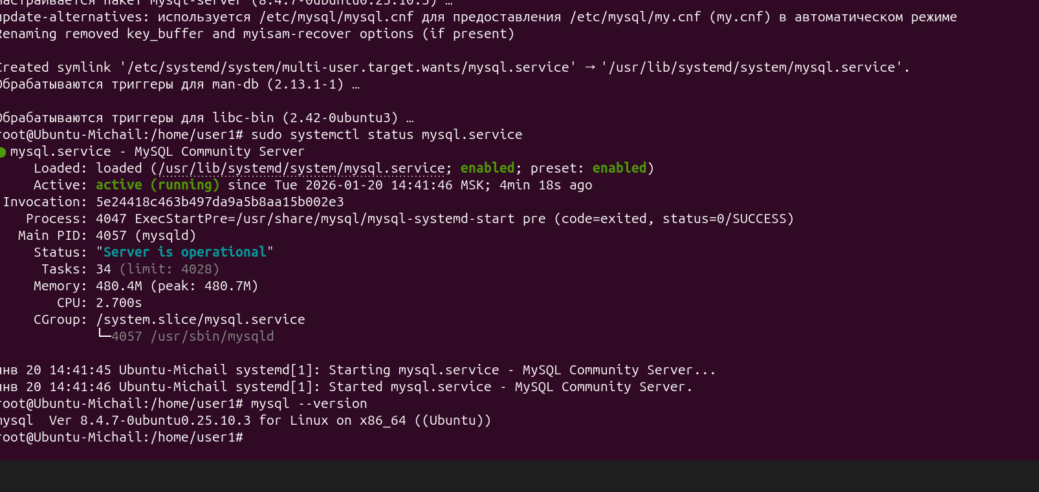
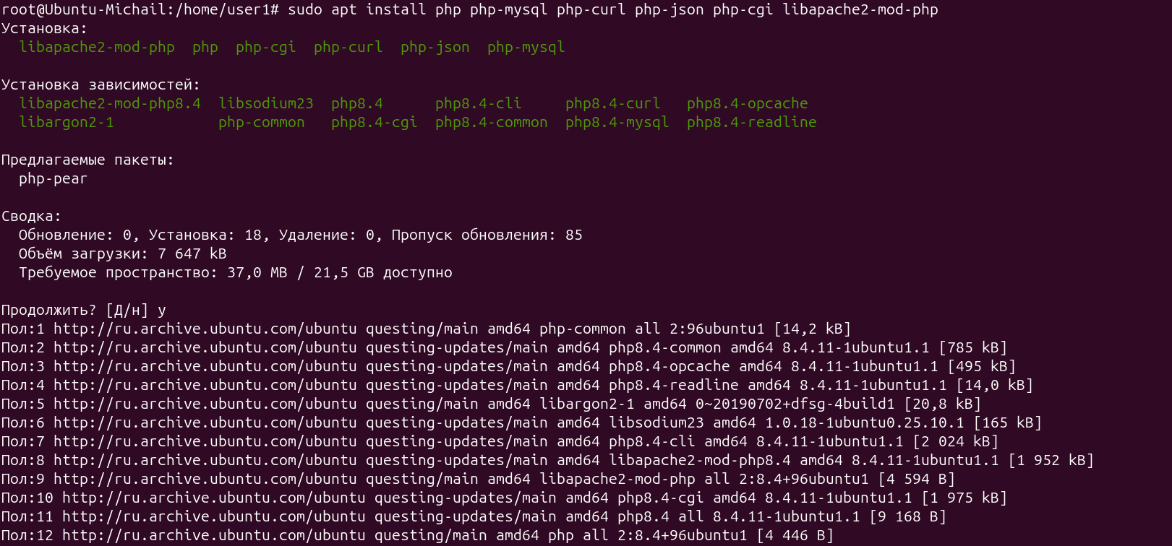
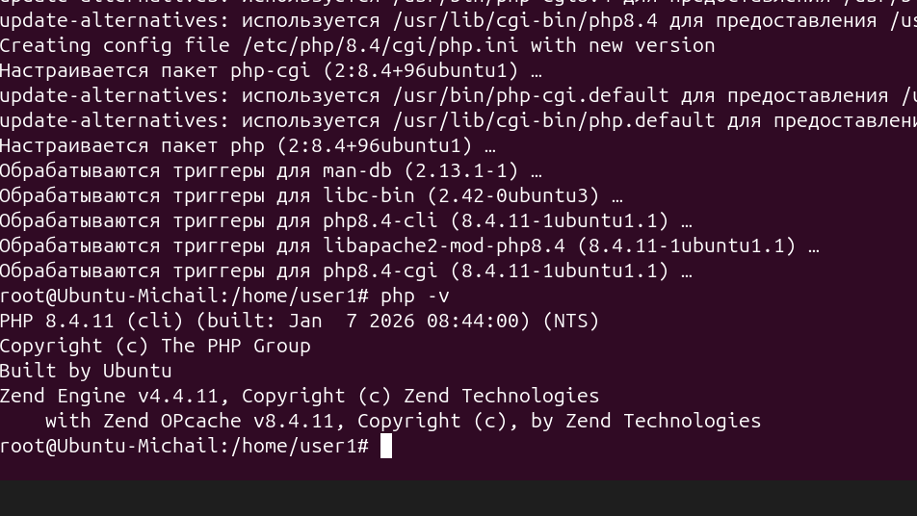
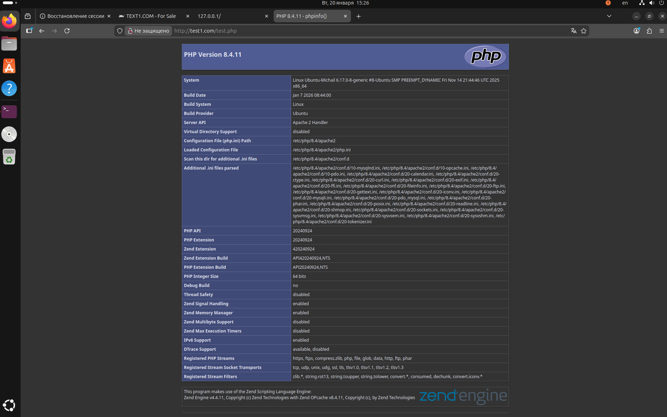
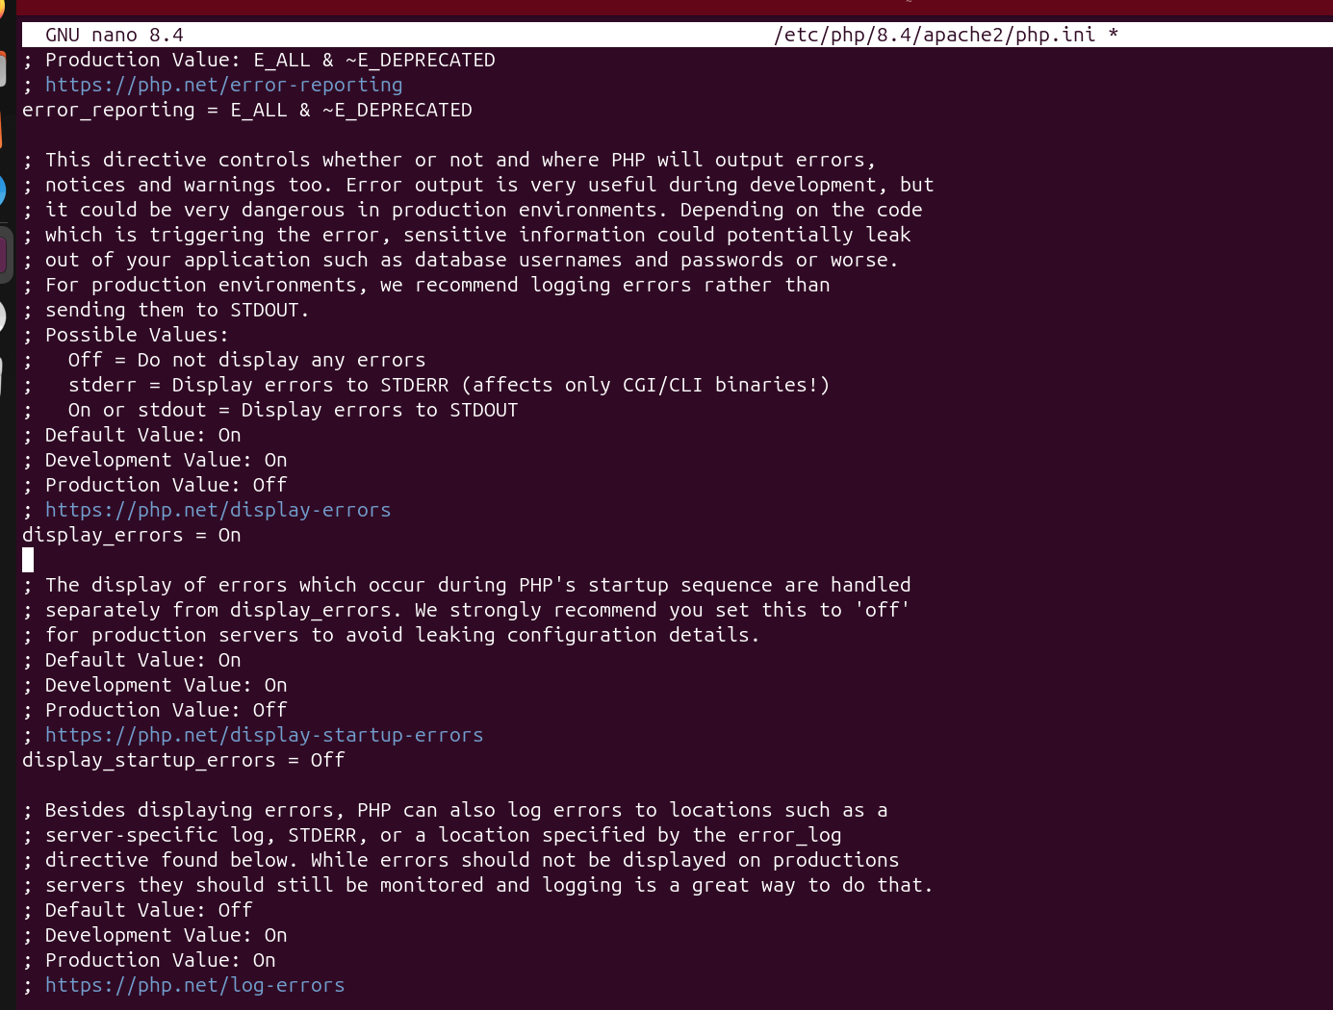

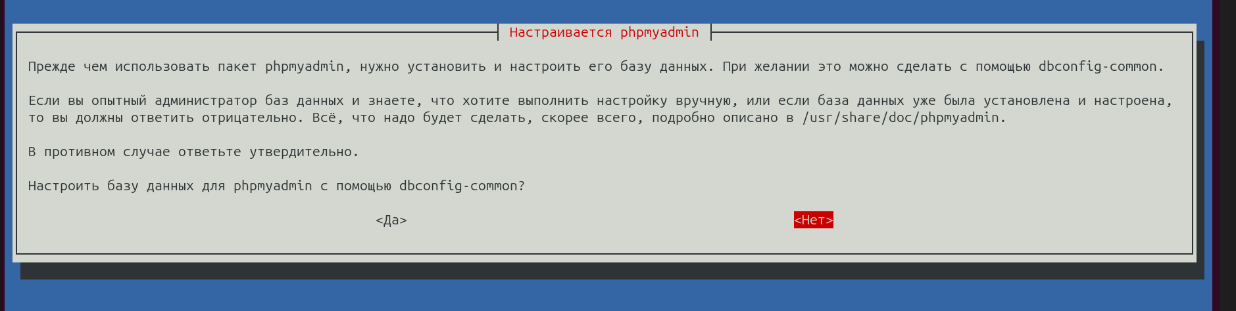

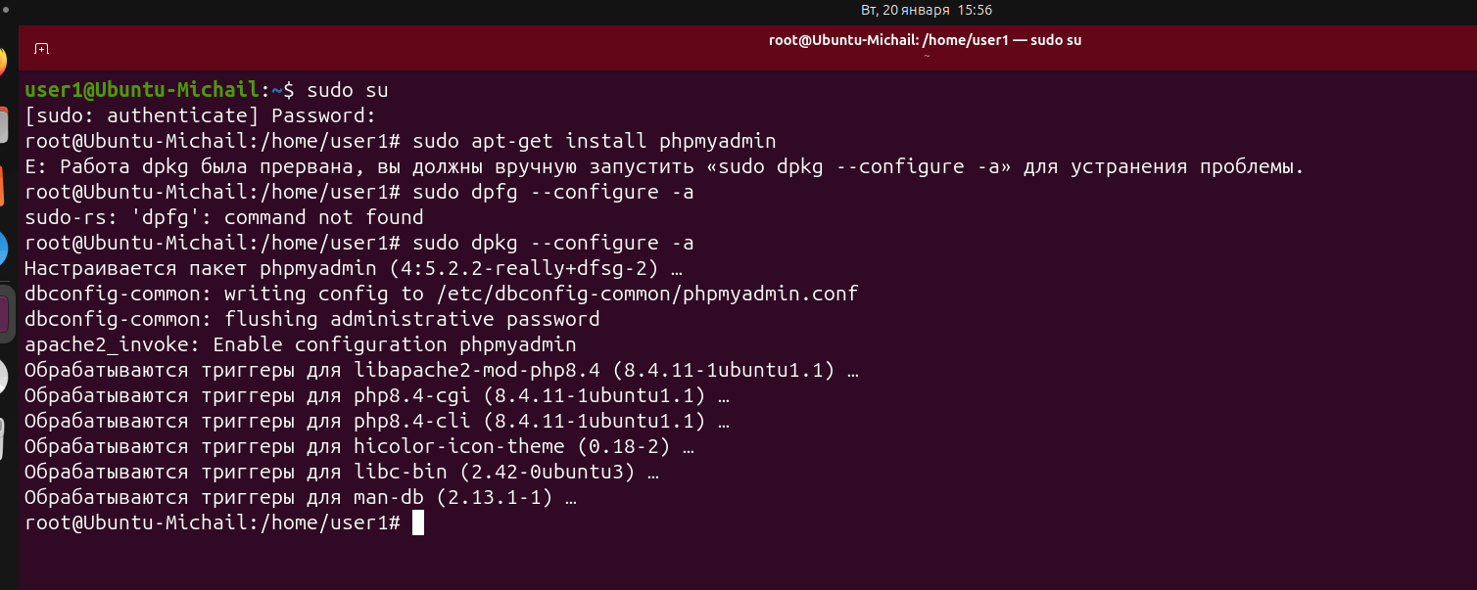
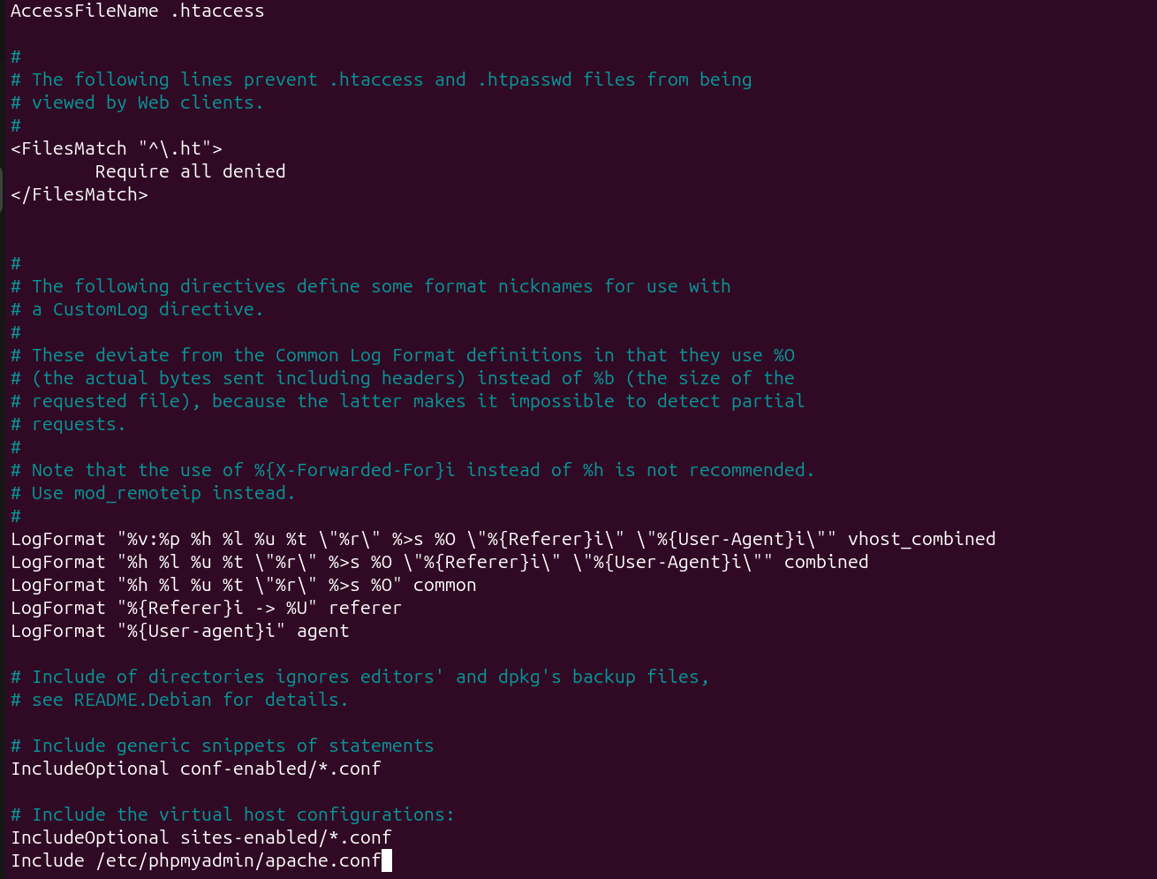
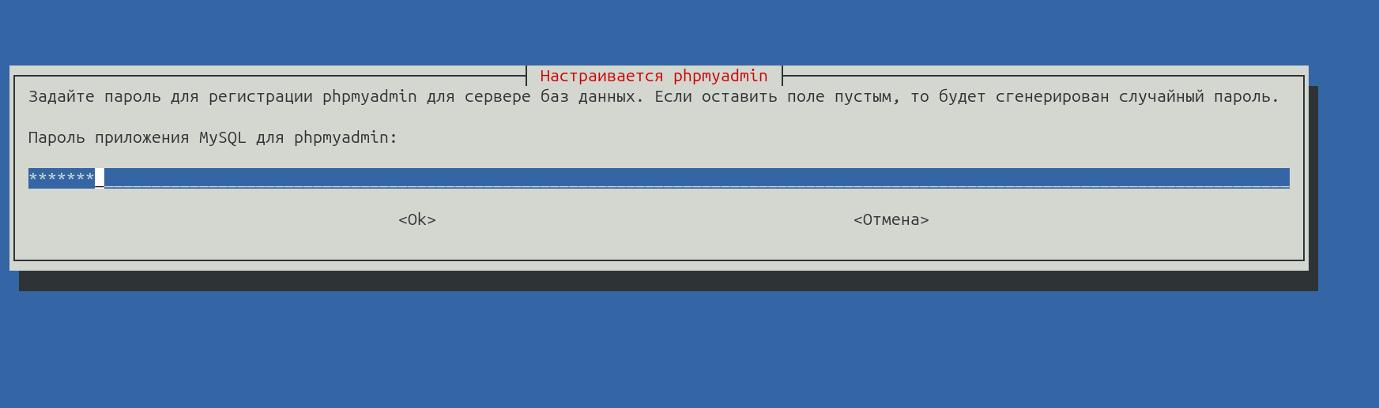
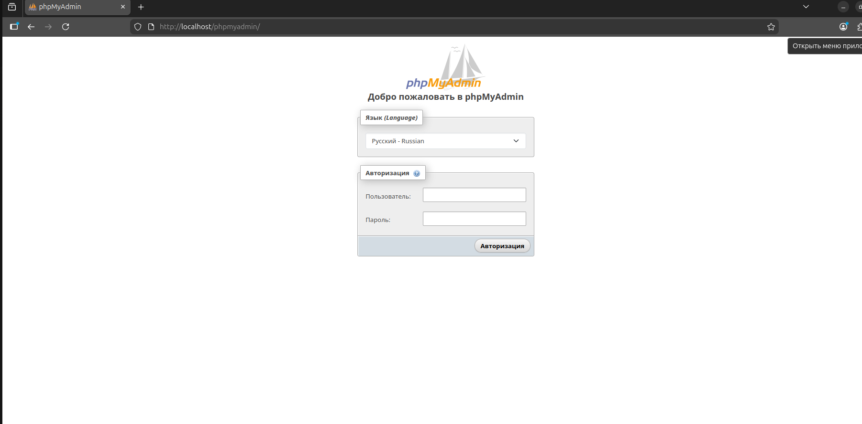
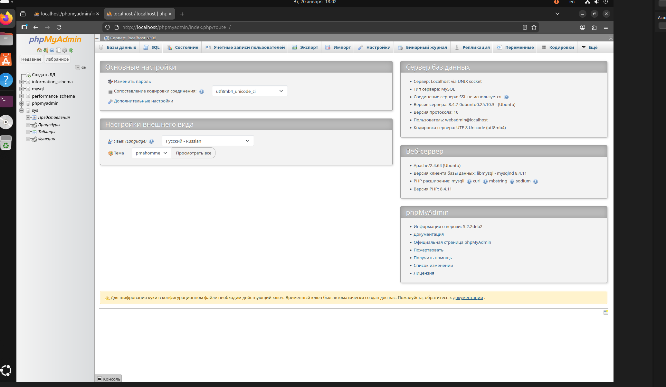

Вывод: в результате выполнения практического задания были успешно освоены основные команды Linux для управления файлами, директориями и правами доступа. Установлен и настроен веб-сервер Apache, созданы две тестовые директории с индивидуальными настройками доступа и HTML-содержимым. Настроены правила доступа через конфигурационные файлы Apache, а также применены соответствующие права на уровне файловой системы.

